ГКОУ РД «Арадинская СОШ Хунзахского района им. Галбацова Г.К.»
«Наша школьная страна"
выпуск № 2, октябрь 2019 г.

Главные события месяца:
-Открытый классный час на тему «Люди пожилые, сердцем молодые!»
-Праздник – День учителя.
-Республиканский форум детских общественных организаций «Я, Ты, Он, Она- вместе целая страна».
-16 октября Всемирный день хлеба
-Осенняя спартакиада
-Праздник «Золотая осень»
-День единства народов России

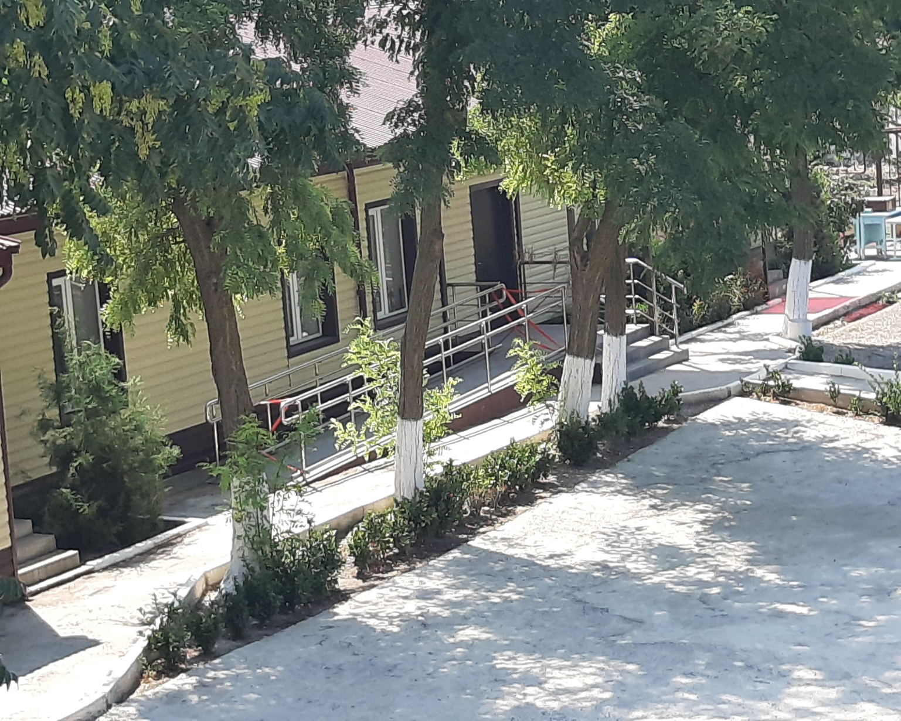

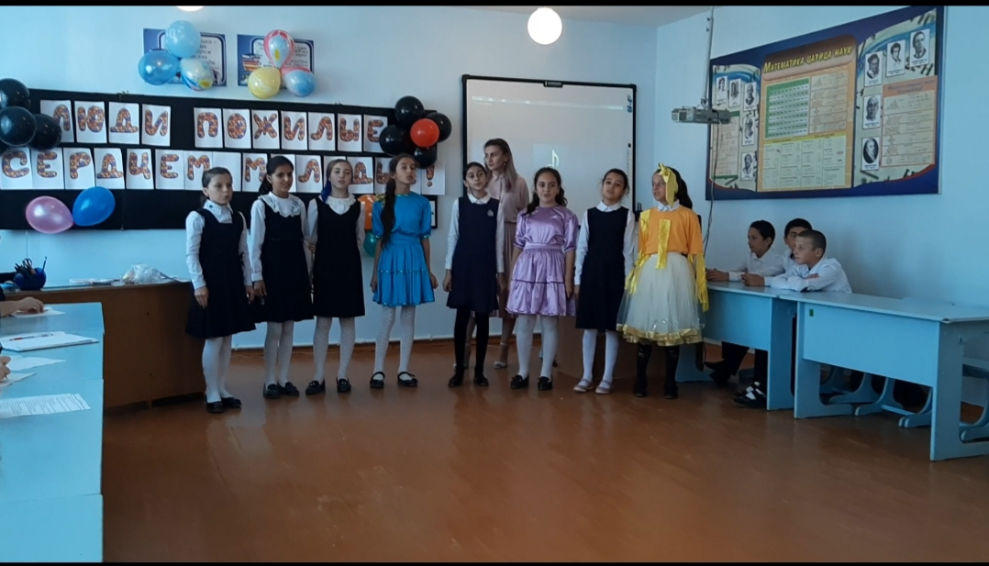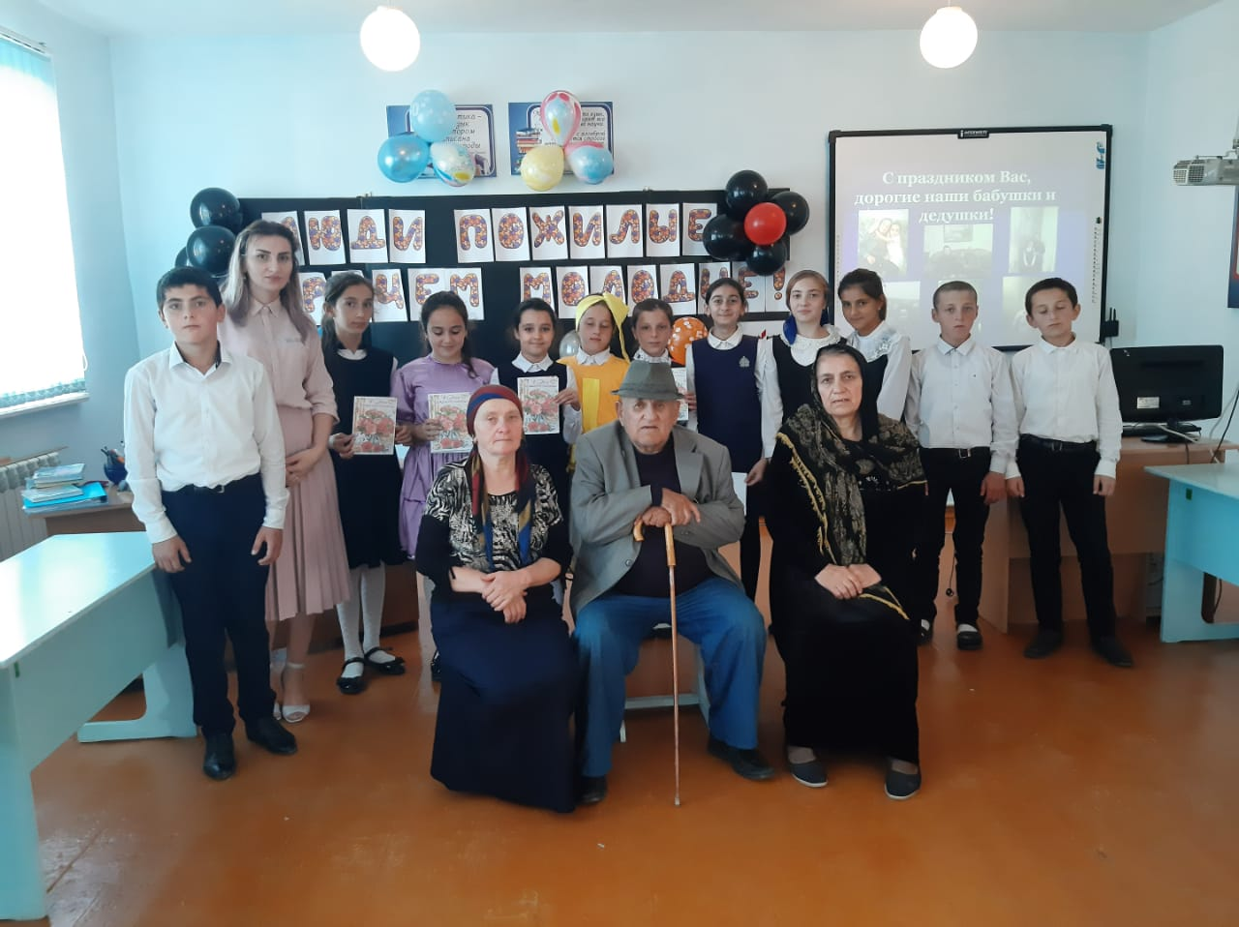
В 5 классе классным руководителем Лабазановой Д.Л. был проведен открытый классный час на тему «Люди пожилые, сердцем молодые!» ко Дню пожилых людей. Цель: привлечение внимания к проблемам людей пожилого возраста, повышение степени информированности о проблеме демографического старения общества, индивидуальных и социальных потребностях пожилых людей, их вкладе в развитие общества, необходимости изменения отношения к пожилым людям.
5 октября в стране отмечается праздник – День учителя. В школе шла подготовка к этому событию. Ответственным за это мероприятие был 11 класс (Кл. руководитель Казанбиева Н.Д). Заранее был подготовлен сценарий праздника, распределены роли. Присутствовали и обучающиеся 1-11 классов. Зал украшен оформленными к этому событию праздничными гирляндами шаров. В этот день звучали слова благодарности учителям. В концерте были представлены разные номера: стихи, песни, шуточную сценку. Учащиеся 11 класса оказались очень талантливыми и продемонстрировали свои творческие способности. Учителя получили много положительных эмоций и выступили с благодарностью к обучающимся 11 класса за организацию и проведение «Дня учителя» в школе.

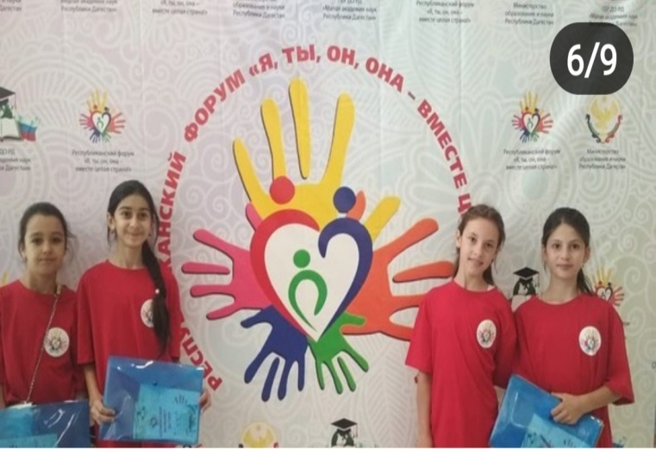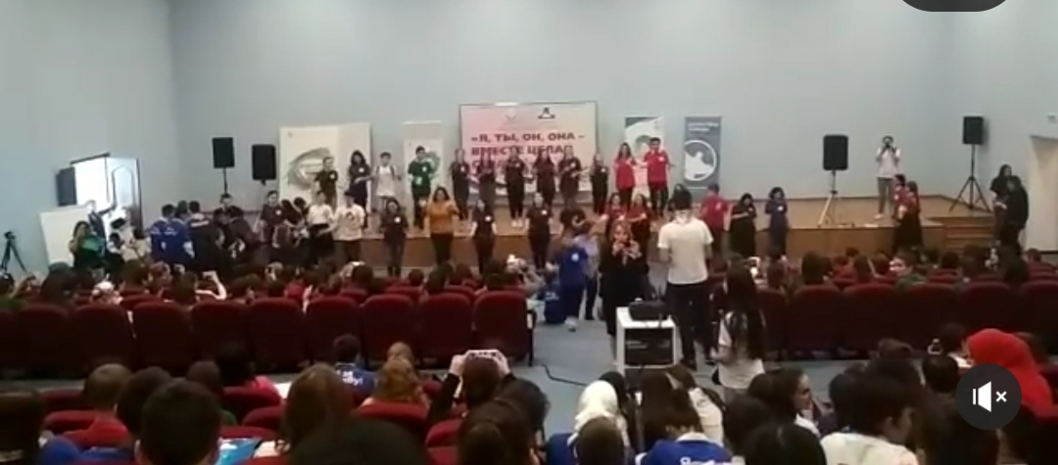
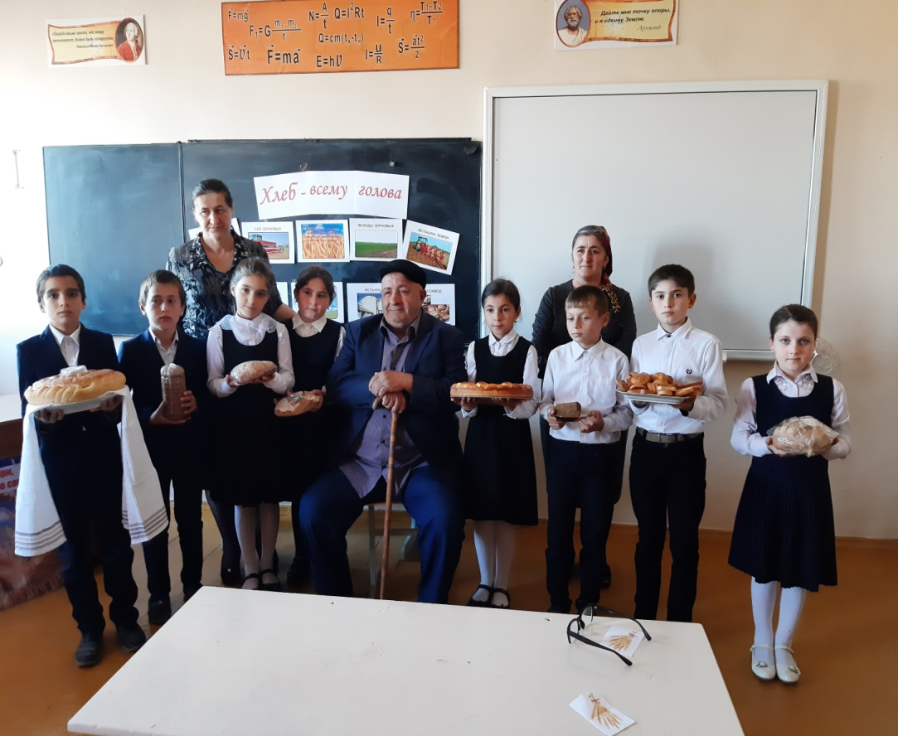
8 октября в Махачкале прошел Республиканский форум детских общественных организаций «Я, Ты, Он, Она- вместе целая страна». В форуме приняли участие около 400 школьников с 5-11 классы из городов и районов республики, являющихся активистами РДШ, ЮНАРМИИ, ТОКС. ГКУ РД «ЦОДОУ ЗОЖ» представляли лучшие учащиеся 5-7 классов Арадинской СОШ. Встретились с Героем России Загидом Загидовым в рамках Всероссийского проекта «Классная встреча». Дети остались довольны форумом, что является самым важным в нашей работе.
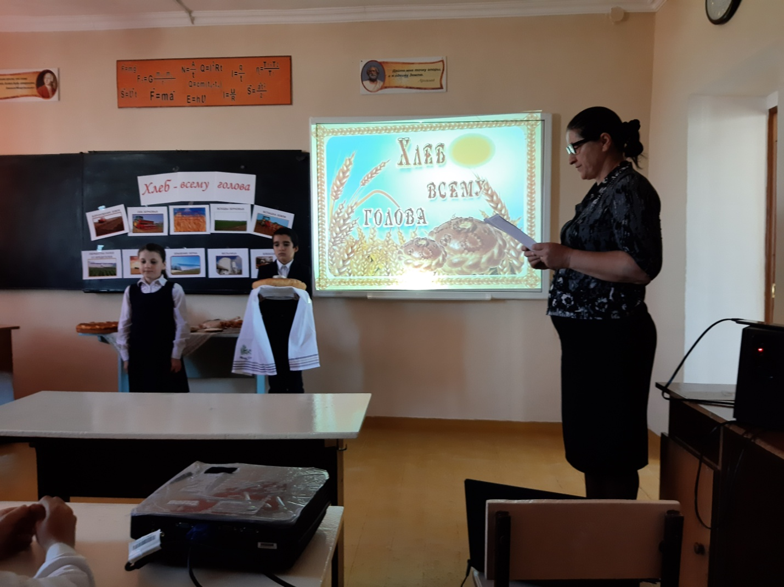
17 октября классным руководителем 4 класса Абакаровой П.М. был проведен открытый классный час на тему « Хлеб - всему голова» не случайно, потому что 16 октября Всемирный день хлеба. И был приглашен заслуженный хлебороб РД, ветеран труда Мусакаев Мусакай. На это есть две причины. Во-первых, эта тема актуальна всегда, потому, что она связана с жизнью. С хлебом дети встречаются ежедневно и, возможно, у них теряется его значимость. Это проявляется в небрежном отношении к хлебу. Поэтому необходимо воспитывать у детей бережное отношение к нему. Во-вторых, в процессе подготовки был проведен опрос, в результате которого выяснилось, что большинству учащихся класса хотелось бы узнать что-то новое о ВОВ. Понять все трудности военных лет нам, не видевшим это в жизни, очень сложно, поэтому было принято решение связать то, что близко детям с трудным военным временем.
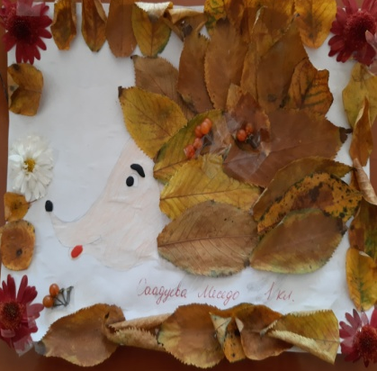
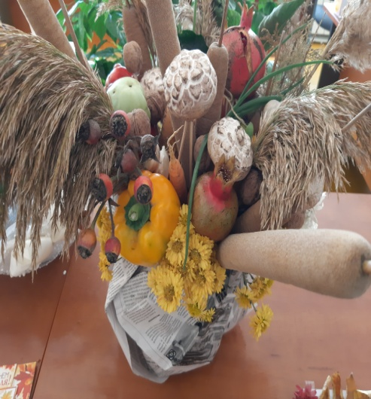
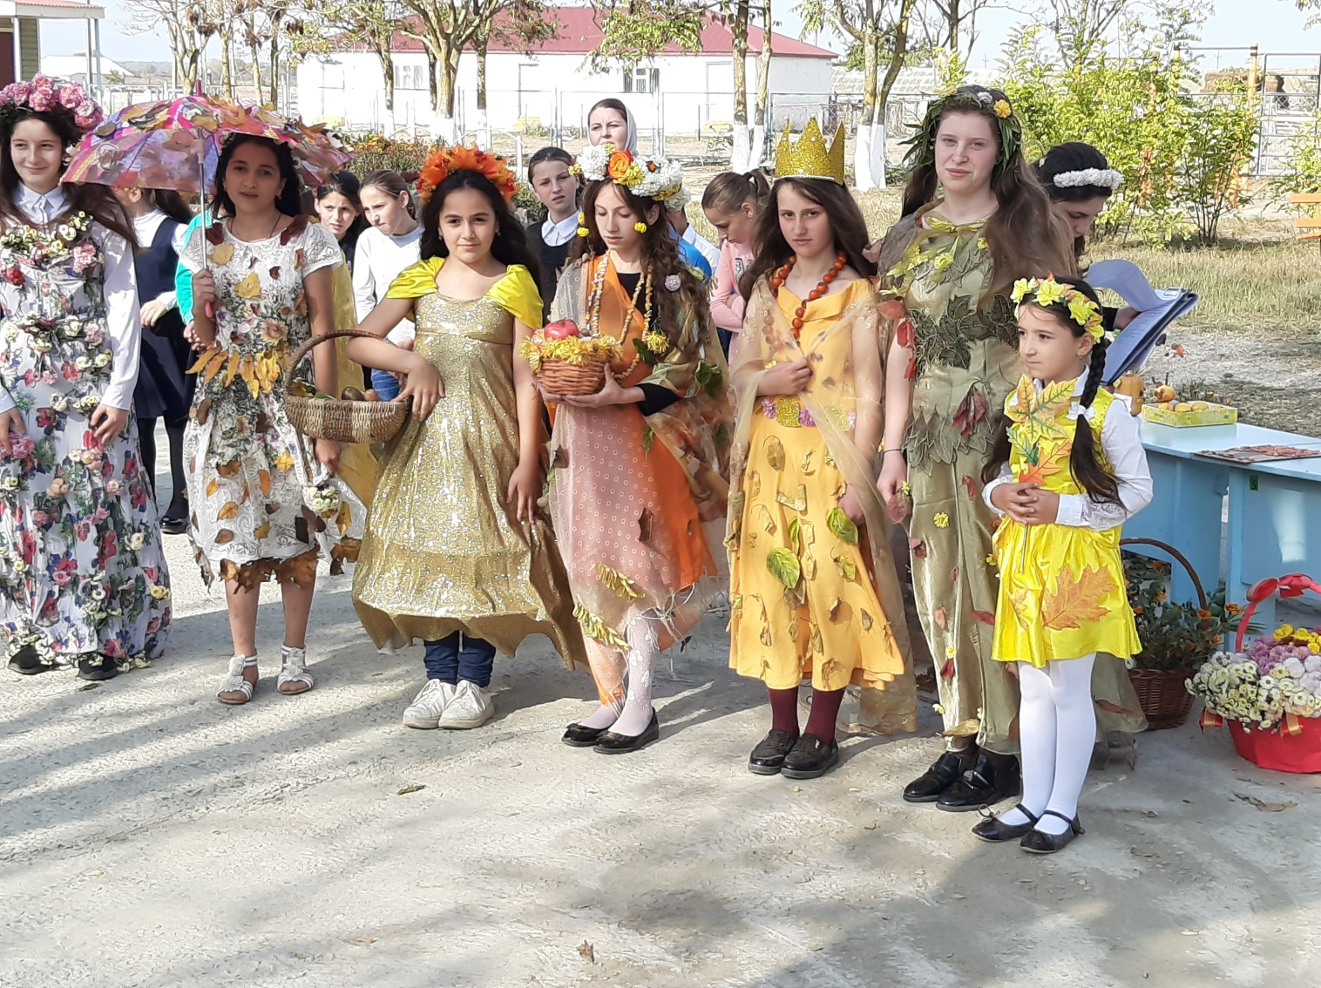
В соответствии с планом воспитательной работы школы, с 21 по 26 октября в ГКОУ РД «Арадинская СОШ Хунзахского района им.Галбацова Г.К.» для учащихся были проведены праздники осени. Целью проводимых мероприятий было: - раскрытие способностей обучающихся и привлечение их интереса к творчеству, самовыражению и реализации своих талантов, развитие нравственных, культурных и эстетических взглядов обучающихся и приобщение их к культуре, этикету. 26 октября для учащихся 1-11 классов был проведен конкурс чтецов, посвященный «Золотая Осень». К конкурсной программе дети подошли ответственно: приготовлены оригинальные костюмы, осенние букеты, подделки из овощей и фруктов, а также рисунки. Ведущими праздника «Золотая Осень» были Магомедгаджиева П. и Абдулмажидова Х. Классы были награждены грамотами в разных номинациях.
В целях воспитания у учащихся социально значимых ценностей, гражданственности и патриотизма, повышения культуры межнациональных и межэтнических отношений, формирования чувства гордости за свою страну, в ознаменование празднования Дня народного единства от 30.10. по 2.11.2019 г. в ГКОУ РД «Арадинская СОШ Хунзахского района им. Галбацова Г.К.» была проведена декада, посвященная Дню народного единства.
При проведении мероприятий классные руководители акцентировали внимание учащихся на историю возникновения праздника, его национальную значимость и консолидирующую роль в истории государства и в современной жизни российского общества. Формы организации мероприятий были самыми разнообразными:

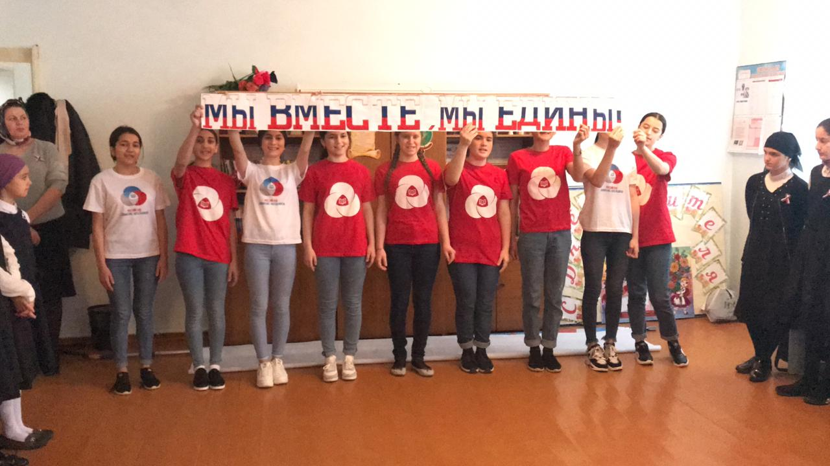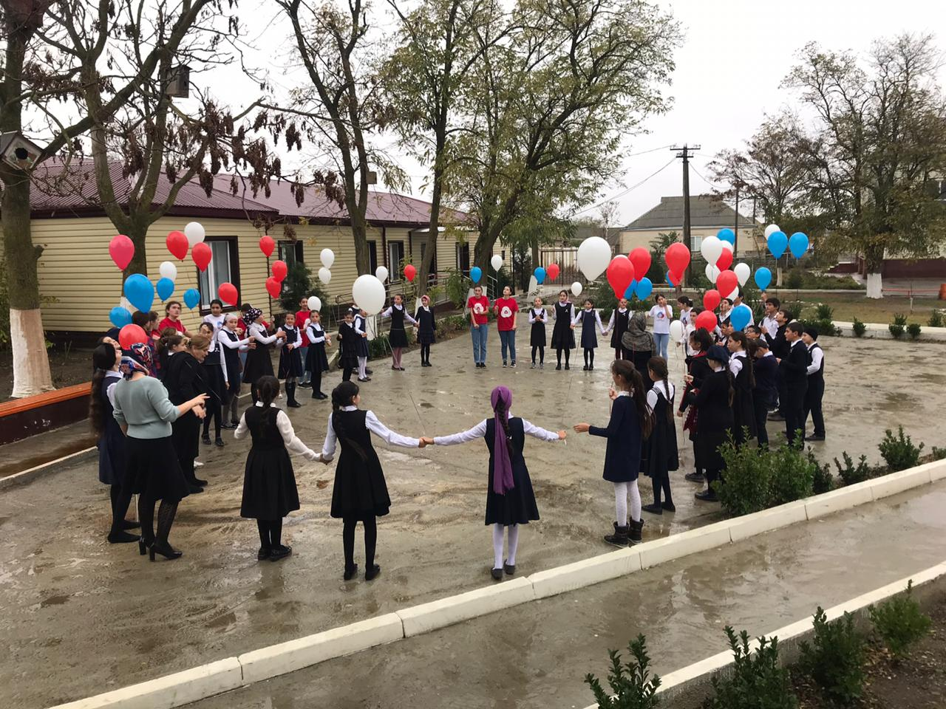

11 ноября в школе прошла акция «Мы вместе, мы едины!», посвященная Дню народного единства для обучающихся 1-11 классов. .Целью и задачами этого мероприятия являлось формирование правильного отношения детей к своей стране, воспитание уважения к культурному и историческому прошлому России. Ученики разучили стихотворения о Родине. Директор школы Махмудова Б.Г. познакомила обучающихся с историей возникновения государственного праздника – Дня народного единства.
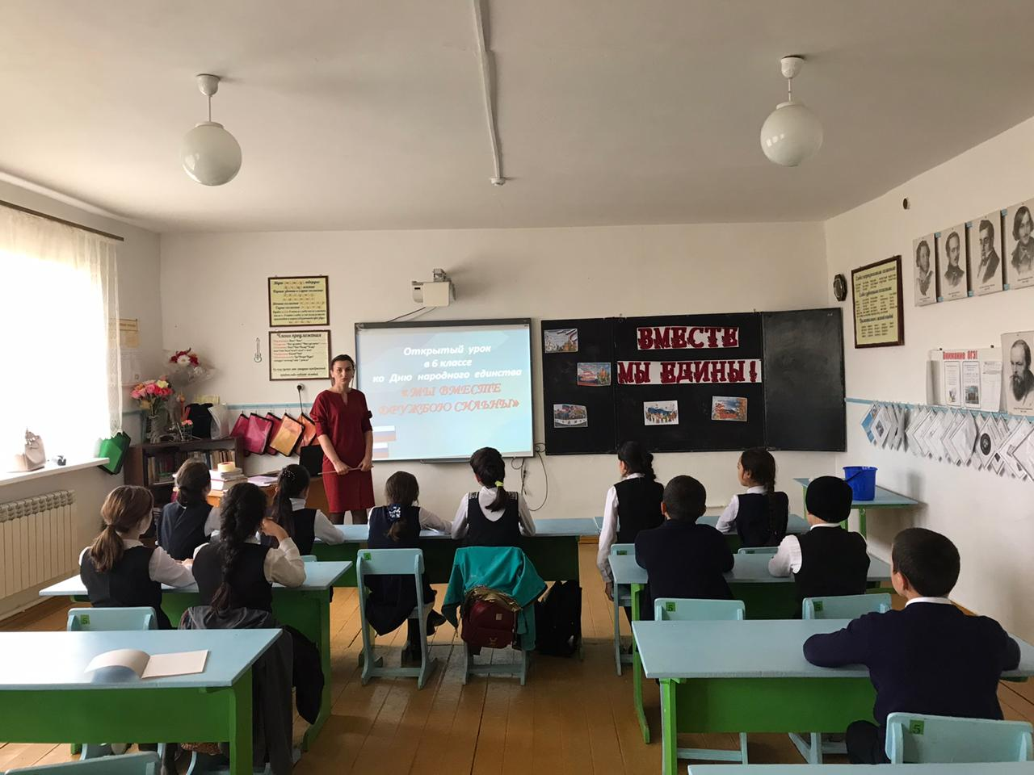
31 октября классным руководителем 6 класса Лабазановой Д.Л. был проведен открытый урок «Мы вместе, мы едины!». Урок посвященный празднованию 4 ноября Дня народного единства преследовал следующие цели: воспитание патриотизма, уважения к Отечеству, прошлому и настоящему многонационального народа России, воспитанию чувства ответственности и долга перед Родиной.

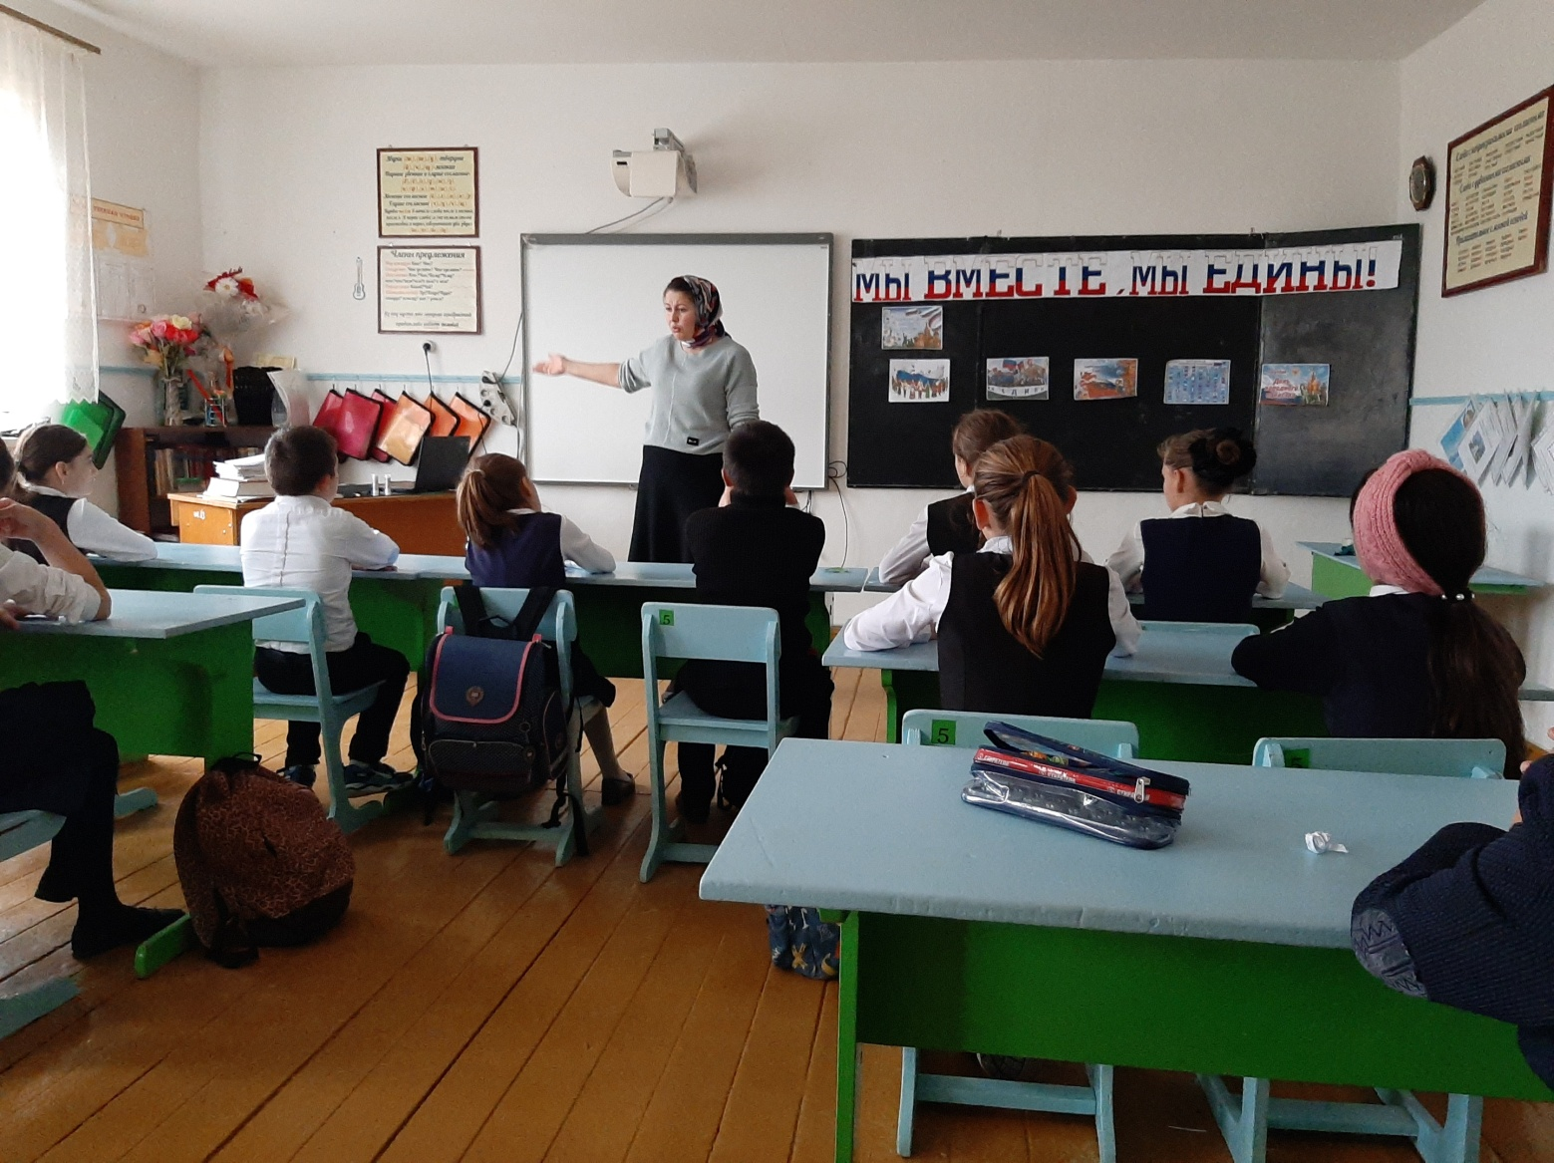
1 ноября классным руководителем 6 класса Гусейновой А.М.был проведен открытый урок « Славься, страна! Мы гордимся тобой!». Учащимся рассказала, что во взаимопомощи, поддержке и дружелюбии заключаются главные человеческие качества, которые помогают поддерживать народное единство, жить в мире и добре.
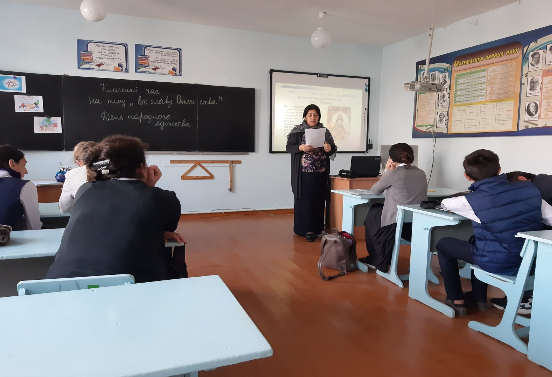
Классным руководителем 9 класса Тинчаевой С.М.был проведен классный час «Мы едины», где учащиеся исполнили гимн РФ. 30 октября классным руководителем 1 класса Гусейновой Э.Г.был проведен классный час «Славься ты, ты Русь моя!». Ребятам рассказала об истории возникновения праздника День народного единства, о подвигах народа, провели беседу на тему мужества и чести.

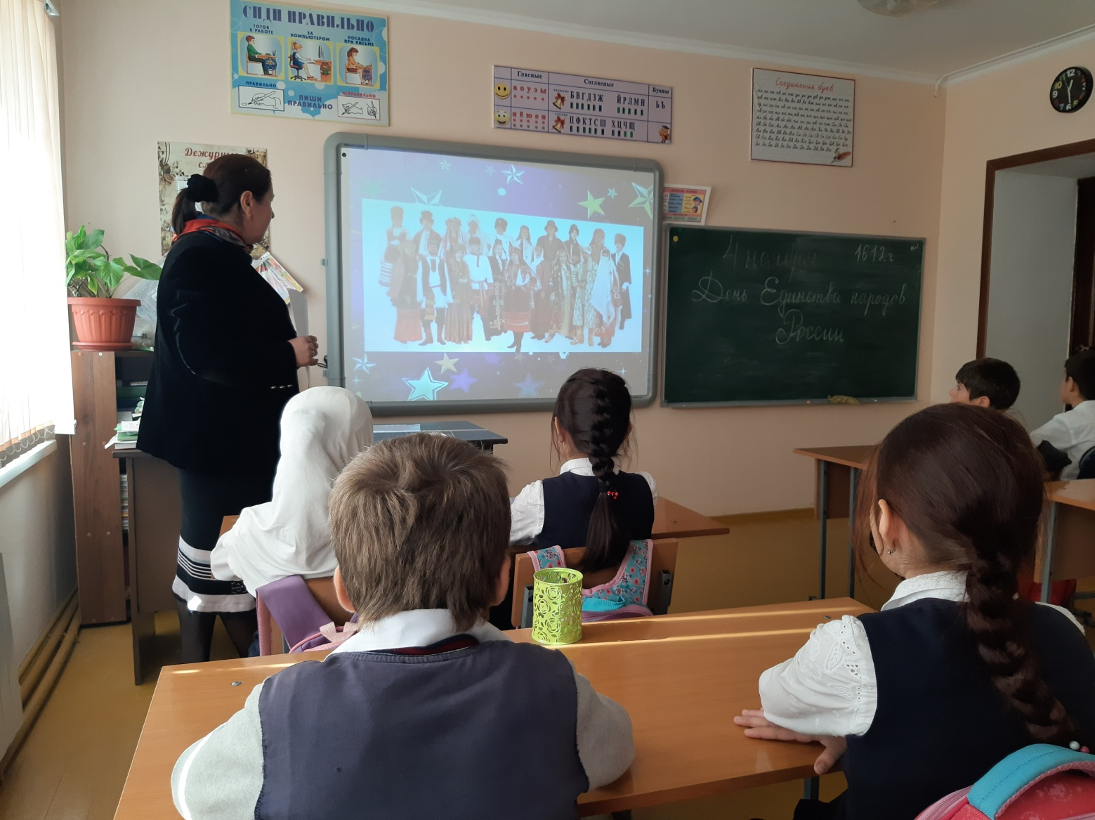
30 октября классным руководителем 3 класса Магомедовой М.Д.был проведен классный час «День народного единства – история праздника». Целью данного классного часа являлось в том, чтобы дать представление о празднике, раскрыть значение и роль праздника как дня сохранения единства народа, начала государственности, завершение смуты на Руси; воспитание чувства любви к своей Родине, ее героическому прошлому, традициям и обычаям, культуре народа.

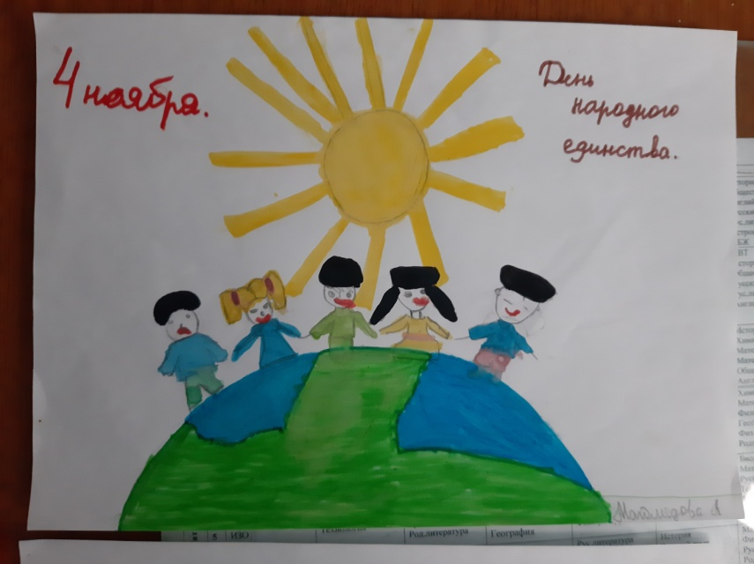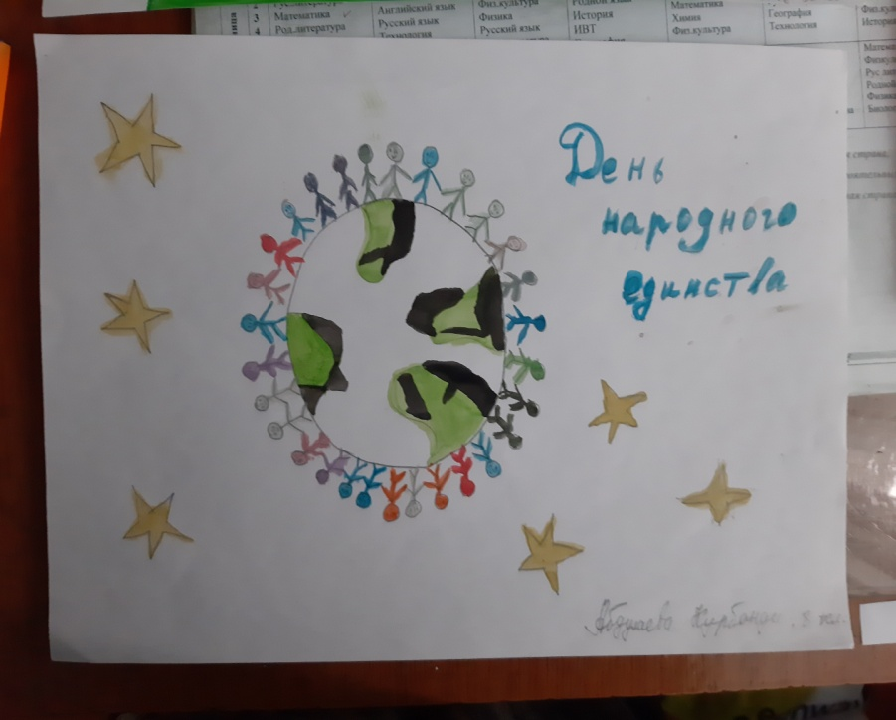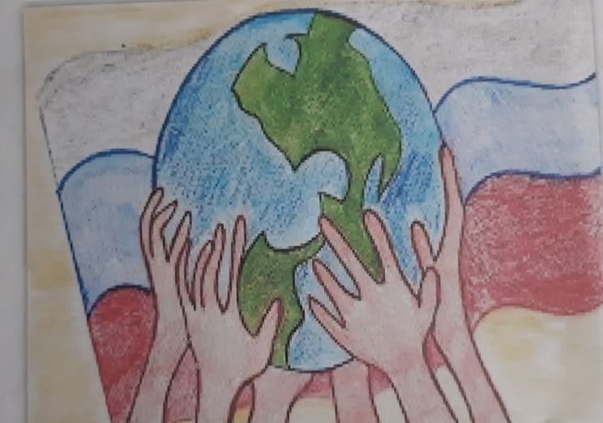
29 октября учитель по ИЗО Казанбиева Н.Д. организовала выставку рисунков «Россия-родина моя!», в котором приняли участие обучающиеся школы.
Также был проведен в школе конкурс эссе учительницей русского языка и литературы Гусейнова А.М.

Данные мероприятия способствовали формированию чувства гордости за страну, воспитанию уважения к её истории.
В результате проделанной работы все обучающиеся школы были охвачены мероприятиями, посвященными Дню народного единства.
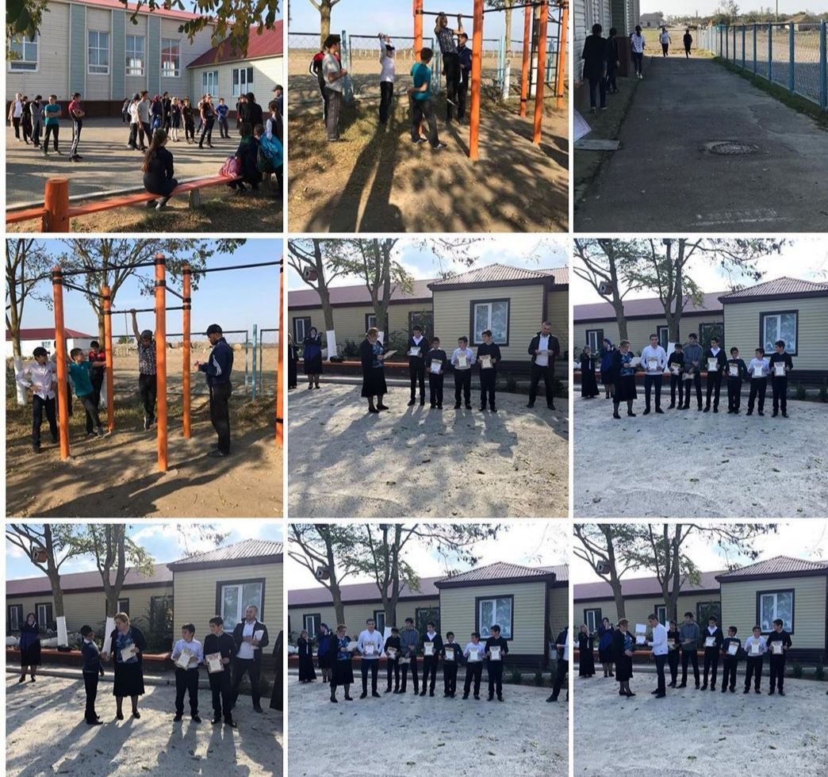
Осенняя спартакиада в школе

Зам.директора по ВР-Лабазанова Б.М.

